首届中国（黑龙江）国际绿色食品产业博览会和黑龙江大米节、第三十二届哈尔滨国际经济贸易洽谈会城市氛围营造项目

一、框架广告牌加工制作要求
悬挂数量：3000对,其中：首届中国（黑龙江）国际绿色食品产业博览会和黑龙江大米节1500对、第三十二届哈尔滨国际经济贸易洽谈会1500对（实际数量、地点及时间等要素待市政府批准后根据实际工作需求，由采购人确定并提前通知。）
（一）工艺要求：详见下图
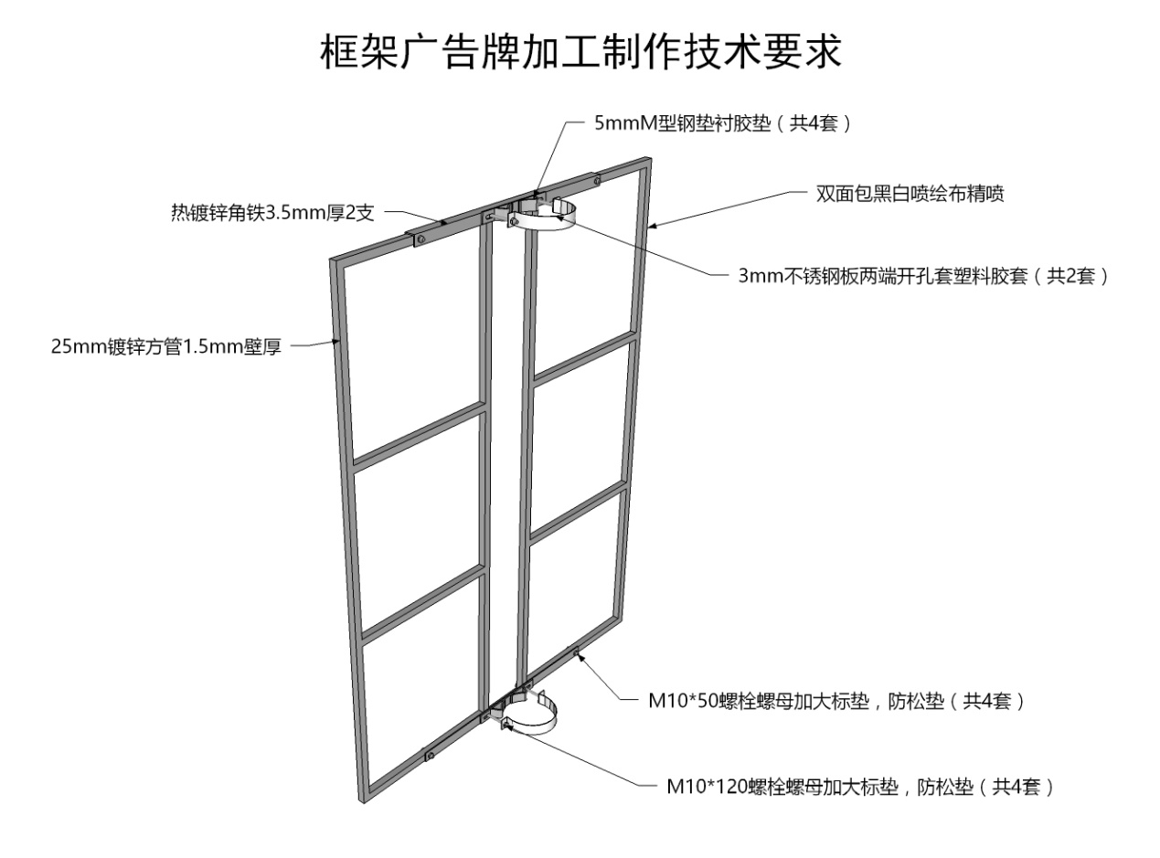
1、外框尺寸：高1.8m×宽1.35m；框架广告部分净尺寸：高1.8m×宽0.6m×2块；
2、画面制作：
（1）工艺：精喷黑白喷绘布；
（2）画面尺寸（含包覆部分）：高1.9m×宽0.7m×2面×2块=5.32㎡；画面净尺寸（不含包覆部分）：高1.8m×宽0.6m×2面×2块=4.32㎡；
（二）不锈钢广告牌加工制作要求
1、工艺要求：详见下图
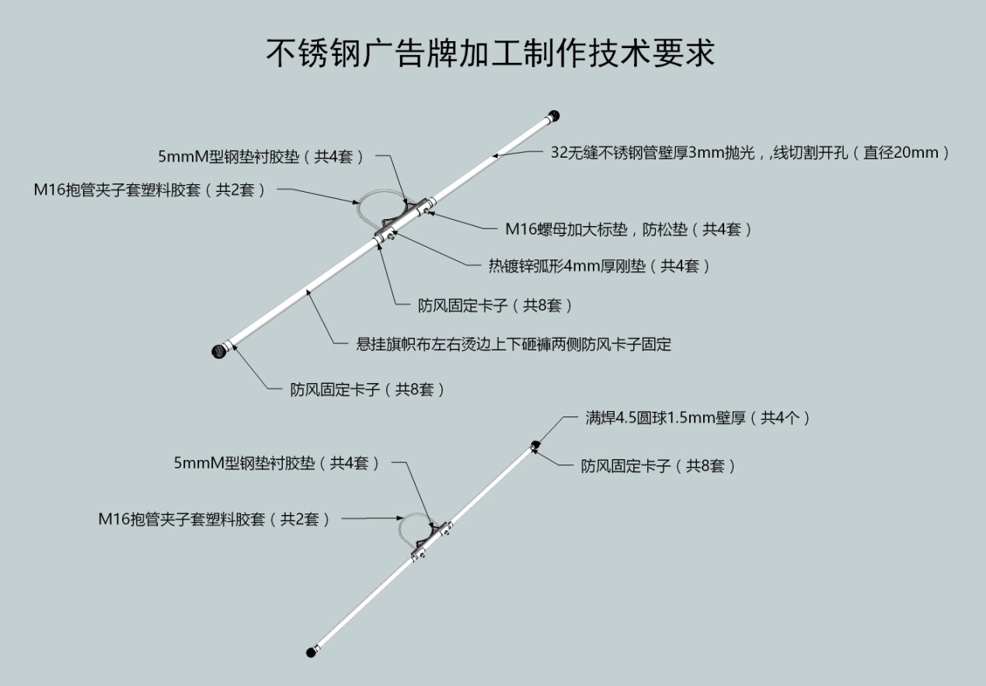
2、不锈钢管长度：1.75m；
3、画面制作：
（1）工艺：精编网格布；
（2）画面尺寸（含包覆部分）：高2.7m×宽0.85m×2块=4.59㎡；画面净尺寸（不含包覆部分）：高2.5m×宽0.8m；
（三）安装要求
1、安装高度距离地面2.5m，与街道垂直悬挂。
2、会议期间保证24小时巡视维护，发现破损必须第一时间维修或更换。
3、与城管局、交管局、电业局灯杆处及各区管理部门等保持有效沟通，获得必要支持，保证在规定时间内按组委会要求安装完毕。
4、会议结束须在当日内拆除。
5、安装及拆除不得占用通勤时间，不得影响交通、不得对灯杆造成损坏，不得破坏绿化，安装时设置好安全警戒路锥，不得上下抛物，预防伤到自己和行人。
四、加工质量要求
螺栓制孔：螺栓孔要使用钻床加工，不允许使用火焰切割。螺栓孔的孔壁面粗糙度Ra不大于25μm，其孔径的允许偏差应符合规定要求。高强度螺栓连接面用喷砂或抛丸加工，不得有飞边、毛刺、毛溅物、焊疤或物。

